Муниципальное автономное дошкольное образовательное учреждение

Городского округа «город Ирбит» Свердловской области

«Детский сад № 23»

Чернышева О.И.,1 КК

Консультация для родителей «Готовность ребенка к школе»

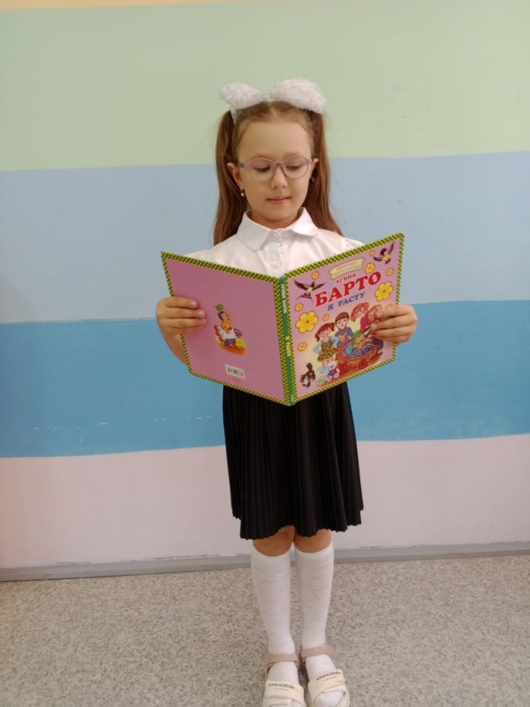

Готовность ребенка к обучению в школе является одним из важнейших итогов развития в период дошкольного детства и залогом успешного обучения в школе. У большинства детей она формируется к семи годам.

«Школа не должна вносить резкой перемены в жизни детей. Пусть, став учеником, ребёнок продолжает делать сегодня то, что делал вчера. Пусть новое проявляется в его жизни постепенно и не ошеломляется лавиной впечатлений,» - так писал В.А.Сухомлинский о преемственности между дошкольным и начальным обучением.

Содержание психологической готовности включает в себя определённую систему требований, которые будут предъявлены ребёнку во время обучения и важно, чтобы он был способен с ними справиться.

С приходом в школу изменяется образ жизни ребенка, устанавливается новая система отношений с окружающими людьми, новые задачи, новые формы деятельности.  В дошкольном возрасте ведущий вид деятельности - это игра, в школьном возрасте - учебная деятельность.

Для успешного выполнения школьных обязанностей необходимо, чтобы к концу дошкольного возраста дети достигли определенного уровня в физическом и психическом развитии.

Физическая готовность

Такой вид готовности к обучению в школе, как физическая готовность определяется на основе соответствия уровня развития организма ребенка основным возрастным нормам: определенные параметры веса, роста, окружности груди. Организм ребенка должен быть готов к учебным нагрузкам.

**Координация движений в соответствии с возрастной нормой**

Прыгает через скакалку. Попадает мячом в двигающийся объект.

**Развитие мелкой моторики рук**:

·         держать ручку или карандаш;

·         проводить четкие линии;

·         перекладывать мелкие предметы;

·         складывать лист бумаги.

**Развитию мышцы кисти способствует выполнение точных, тонко скоординированных движений пальцев рук:**

·         лепка из глины, пластилина,

·         закручивание гаек в детском конструкторе,

·         собирание узоров из мелкой мозаики,

·         вышивание,

·         завязывание узелков,

·         застегивание мелких пуговиц.

·       игры с мячами небольшого размера, такими, которые можно удержать одной рукой.

·         разнообразные «пальчиковые игры» и гимнастика для пальцев.

Задача этих упражнений – укрепление мышц кисти, развитие координации движений пальцев рук, формирование способности управлять движением кисти по показу, словесной команде

**Рекомендации для родителей**

1. Спросите своего ребенка, хочет ли он в школу? Если он готов туда пойти потому, что там много детей и весело, то ему может не понравится учиться.    Иногда для решения этой проблемы достаточно дать понять ребенку, что учеба в школе - это обязанность каждого современного человека, и от соблюдения этих обязанностей будет зависеть отношение к нему окружающих. Но не принуждайте малыша заранее любить то, что он еще не познал.

2.  Поддерживайте стремление ребенка ходить в школу.

3.  Рассказывайте о своих школьных годах, вспоминая смешные и поучительные случаи, читайте вместе с ребенком книги о школе, рассказывайте о школьных порядках. Полезны занятия, которые развивают фантазию и воображение: рисование, лепка, конструирование, а также занятия в кружках и секциях.

4. Загадывайте ребенку загадки.

5. Прочитав ребенку книгу, попросите его придумать продолжение. Если ребенку трудно это сделать, задайте ему наводящие вопросы.

6. Спрашивайте ребенка о том, что он делал сегодня, что нового узнал, чему научился.

7. Разучивайте с ребенком стихи и песенки.

Не подавляйте исследовательский интерес, тогда к моменту поступления в школу ему многое удастся постичь на собственном опыте. Учите ребенка самого искать ответы на свои бесконечные «почему», выстраивать причинно-следственные связи – одним словом, активно интересоваться окружающим миром.